141. 税务注销即时办理
【事项名称】
税务注销即时办理
【申请条件】
未办理过涉税事宜的纳税人，主动到税务机关办理清税的，税务机关可根据纳税人提供的营业执照即时出具清税文书。
经人民法院裁定宣告破产的纳税人，持人民法院终结破产程序裁定书向税务机关申请税务注销的，税务机关即时出具清税文书。
符合下列条件的纳税人在办理税务注销时，税务机关提供即时办结服务，采取“承诺制”容缺办理，即时出具清税文书：
1.办理过涉税事宜但未领用发票、无欠税（滞纳金）及罚款的纳税人，主动到税务机关办理清税。
2.对未处于税务检查状态、无欠税（滞纳金）及罚款、已缴销增值税专用发票及税控专用设备，且符合下列情形之一的纳税人。
（1）纳税信用级别为A级和B级的纳税人；
（2）控股母公司纳税信用级别为A级的M级纳税人；
（3）省级人民政府引进人才或经省级以上行业协会等机构认定的行业领军人才等创办的企业；
（4）未纳入纳税信用级别评价的定期定额个体工商户；
（5）未达到增值税纳税起征点的纳税人。
【设定依据】
1.《中华人民共和国税收征收管理法》第十六条
2.《中华人民共和国税收征收管理法实施细则》第十五条
3.《税务登记管理办法》（国家税务总局令第7号公布，国家税务总局令第36号、第44号、第48号修改）第五章
4.《国家税务总局关于进一步优化办理企业税务注销程序的通知》（税总发〔2018〕149号）第二条
5.《国家税务总局关于深化“放管服”改革更大力度推进优化税务注销办理程序工作的通知》（税总发〔2019〕64号）第一条
【办理材料】
序号 | 材料名称 |  | 数量 | 备注
1 | 《清税申报表》或《注销税务登记申请表》 |  | 2份 | 已实行“一照一码”“两证整合”登记模式的纳税人提交《清税申报表》；未实行“一照一码”“两证整合”登记模式的纳税人提交《注销税务登记申请表》。
2 | 经办人身份证件原件 |  | 1份 | 查验后退回
有以下情形的，还应提供相应材料
适用情形 |  | 材料名称 | 数量 | 备注
上级主管、董事会决议注销 |  | 上级主管部门批复文件或董事会决议复印件 | 1份 | 已实行实名办税的纳税人，可取消报送
境外企业在中国境内承包建筑、安装、装配、勘探工程和提供劳务 |  | 项目完工证明、验收证明等相关文件复印件 | 1份 | 已实行实名办税的纳税人，可取消报送
被市场监督管理机关吊销营业执照 |  | 市场监督管理机关发出的吊销工商营业执照决定复印件 | 1份 | 已实行实名办税的纳税人，可取消报送
未启用统一社会信用代码 |  | 税务登记证件 | 1份 | 已实行实名办税的纳税人，可取消报送
已领取发票领用簿的纳税人 |  | 《发票领用簿》 | 1份 | 已实行实名办税的纳税人，可取消报送
未办理过涉税事宜的纳税人 |  | 加载统一社会信用代码的营业执照（或组织机构代码证等）原件 | 1份 | 查验后退回
经人民法院裁定宣告破产的还应报送 |  | 人民法院终结破产程序裁定书或判决书复印件 | 1份
【办理地点】
可通过办税服务厅（场所）、新疆维吾尔自治区电子税务局办理，办税服务厅具体地点可点击下列链接通过办税地图获取：
https://etax.xinjiang.chinatax.gov.cn/yhs-web/cxzx/bmap.html#/bsdt?code=bsdt&id=9916
新疆维吾尔自治区电子税务局网址为：
https://etax.xinjiang.chinatax.gov.cn
【办理机构】
主管税务机关
【收费标准】
不收费
【办理时间】
即时办结
【联系电话】
主管税务机关对外公开的联系电话，可点击下列链接通过办税地图获取：https://etax.xinjiang.chinatax.gov.cn/yhs-web/cxzx/bmap.html#/bsdt?code=bsdt&id=9916
【办理流程】
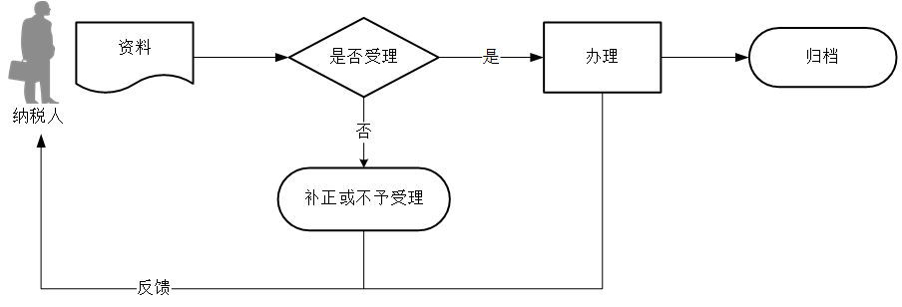
【纳税人注意事项】
1.向市场监管部门申请简易注销的纳税人，符合下列情形之一的，可免予到税务机关办理清税证明：
（1）未办理过涉税事宜的；
（2）办理过涉税事宜但未领用发票、无欠税（滞纳金）及罚款的。
2.纳税人对报送材料的真实性和合法性承担责任。
3. 文书表单可通过新疆税务局门户网站资料下载栏目查询下载或到办税服务厅领取。新疆税务局门户网站资料下载栏目：https://etax.xinjiang.chinatax.gov.cn/gzfw/xzfw/
4.纳税人使用符合电子签名法规定条件的电子签名，与手写签名或者盖章具有同等法律效力。
5.纳税人提供的各项资料为复印件的，均需注明“与原件一致”并签章。
6.经过实名信息验证的办税人员，不再提供登记证件、身份证件复印件等资料。
7.对适用税务注销即办流程的纳税人，资料不齐的，税务机关可在纳税人作出承诺后，采取“承诺制”容缺办理，即时出具清税文书。纳税人应按承诺的时限补齐资料，并办结相关事项。若未履行承诺的，税务机关将对其法定代表人、财务负责人纳入纳税信用D级管理。
8.纳税人申报办理税务注销前，应结清应纳税款、多退（免）税款、滞纳金和罚款，缴销发票和其他税务证件，其中：
（1）企业所得税纳税人在办理税务注销前，就其清算所得向税务机关申报并依法缴纳企业所得税。
（2）纳税人未办理土地增值税清算手续的，应在申报办理税务注销前进行土地增值税清算。
（3）出口企业应在结清出口退（免）税款后，申报办理税务注销。
9.处于非正常状态纳税人在申报办理税务注销前，需先解除非正常状态，补办申报纳税手续。
10.纳税人申报办理税务注销，无需向税务机关提出终止银税三方（委托）划缴协议。税务机关办结税务注销后，银税三方（委托）划缴协议自动终止。
11.税务机关提供“最多跑一次”服务。纳税人在资料完整且符合法定受理条件的前提下，最多只需要到税务机关跑一次。

142. 注销扣缴税款登记
【事项名称】
注销扣缴税款登记
【申请条件】
未办理信息报告的扣缴义务人发生解散、破产、撤销以及其他情形，依法终止扣缴义务的，或者已办理信息报告的扣缴义务人未发生解散、破产、撤销以及其他情形，未依法终止纳税义务，仅依法终止扣缴义务的，持有关证件和资料向税务机关申报办理注销扣缴税款登记。
【设定依据】
《税务登记管理办法》（国家税务总局令第7号公布，国家税务总局令第36号、第44号、第48号修改）
【办理材料】
序号 | 材料名称 |  | 数量 | 备注
1 | 《注销扣缴税款登记申请表》 |  | 2份
2 | 经办人身份证件原件 |  | 1份 | 查验后退回
有以下情形的，还应提供相应材料
适用情形 |  | 材料名称 | 数量 | 备注
税务机关单独发放扣缴税款登记证的扣缴义务人 |  | 扣缴税款登记证原件 | 1份
适用“一照一码”“两证整合”登记模式的纳税人仅依法终止扣缴义务 |  | 加载统一社会信用代码的营业执照（或税务登记证、组织机构代码证等）原件 | 1份 | 查验后退回
【办理地点】
可通过办税服务厅（场所）、新疆维吾尔自治区电子税务局办理，办税服务厅具体地点可点击下列链接通过办税地图获取：
https://etax.xinjiang.chinatax.gov.cn/yhs-web/cxzx/bmap.html#/bsdt?code=bsdt&id=9916
新疆维吾尔自治区电子税务局网址为：
https://etax.xinjiang.chinatax.gov.cn
【办理机构】
主管税务机关
【收费标准】
不收费
【办理时间】
即时办结。
【联系电话】
主管税务机关对外公开的联系电话，可点击下列链接通过办税地图获取：https://etax.xinjiang.chinatax.gov.cn/yhs-web/cxzx/bmap.html#/bsdt?code=bsdt&id=9916
【办理流程】
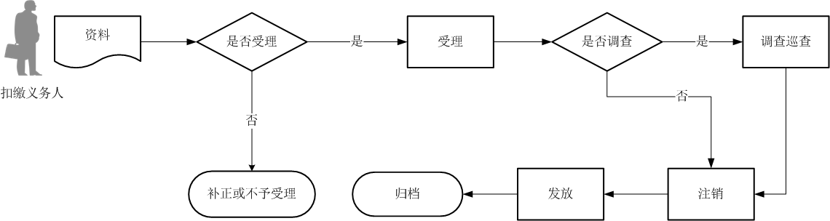
【扣缴义务人注意事项】
1.扣缴义务人对报送材料的真实性和合法性承担责任。
2. 文书表单可通过新疆税务局门户网站资料下载栏目查询下载或到办税服务厅领取。新疆税务局门户网站资料下载栏目：https://etax.xinjiang.chinatax.gov.cn/gzfw/xzfw/
3.扣缴义务人使用符合电子签名法规定条件的电子签名，与手写签名或者盖章具有同等法律效力。
4.经过实名信息验证的办税人员，不再提供登记证件、身份证件复印件等资料。
5.已办理信息报告的扣缴义务人发生解散、破产、撤销以及其他情形，依法终止纳税义务的，申报办理税务注销时，不需单独提出申请，税务机关在办理税务注销的同时，注销扣缴税款登记。
6.税务机关提供“最多跑一次”服务。纳税人在资料完整且符合法定受理条件的前提下，最多只需要到税务机关跑一次。

